Мы за безопасность на дорогах Камчатки!  Засветись! Стань заметней на дороге!  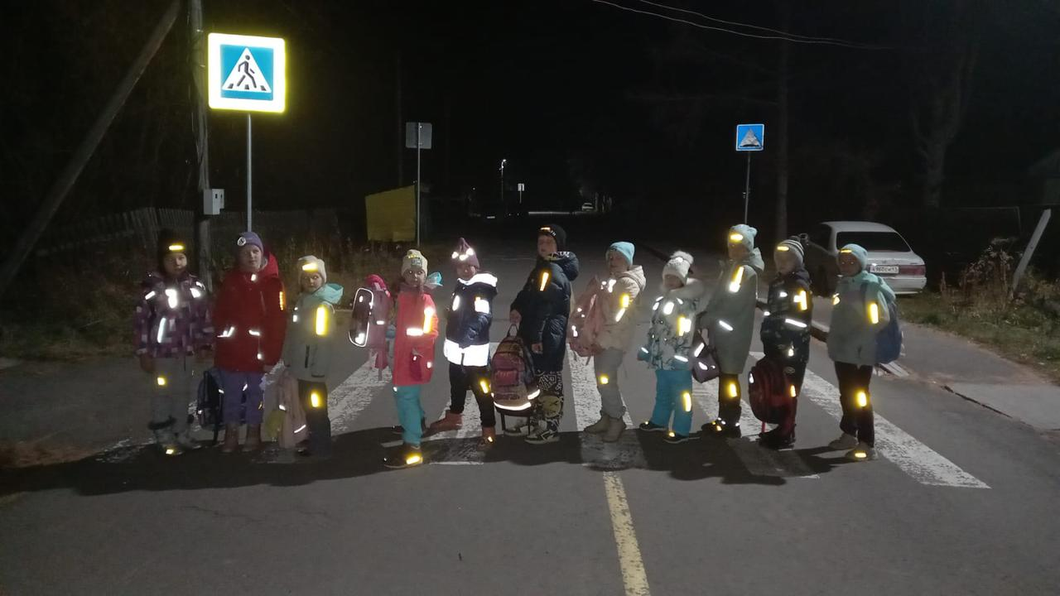  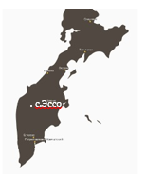  Делай, как мы!  Ярко сияй, себя покажи!  И в темноте о себе расскажи!  Отряд ЮИД «Сигнал»  Руководитель: Внукова  Наталья Владимировна  2023г. | Муниципальное бюджетное общеобразовательное учреждение  «Быстринская средняя общеобразовательная школа» с.Эссо  Отряд ЮИД «Сигнал»  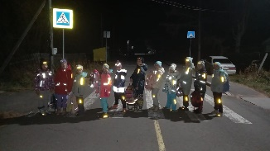  предупреждает!  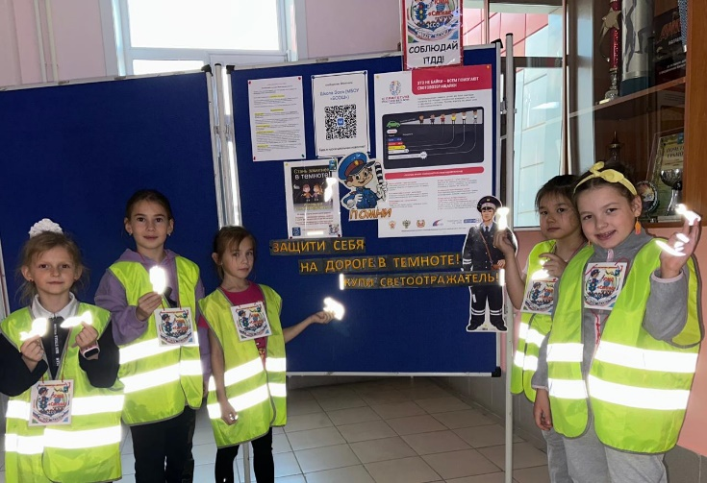 | 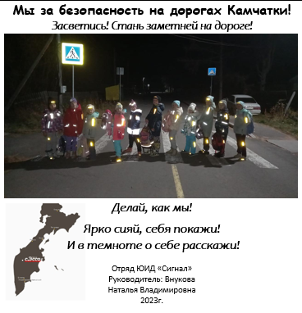
Мы за безопасность на дорогах Камчатки!  Засветись! Стань заметней на дороге!  Делай, как мы!  Ярко сияй, себя покажи!  И в темноте о себе расскажи!  Отряд ЮИД «Сигнал»  Руководитель: Внукова  Наталья Владимировна  2023г. | Муниципальное бюджетное общеобразовательное учреждение  «Быстринская средняя общеобразовательная школа» с.Эссо  Отряд ЮИД «Сигнал»  предупреждает! | Муниципальное бюджетное общеобразовательное учреждение  «Быстринская средняя общеобразовательная школа» с.Эссо  Отряд ЮИД «Сигнал»  предупреждает!
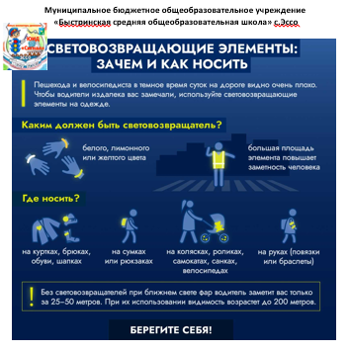 | Муниципальное бюджетное общеобразовательное учреждение  «Быстринская средняя общеобразовательная школа» с.Эссо  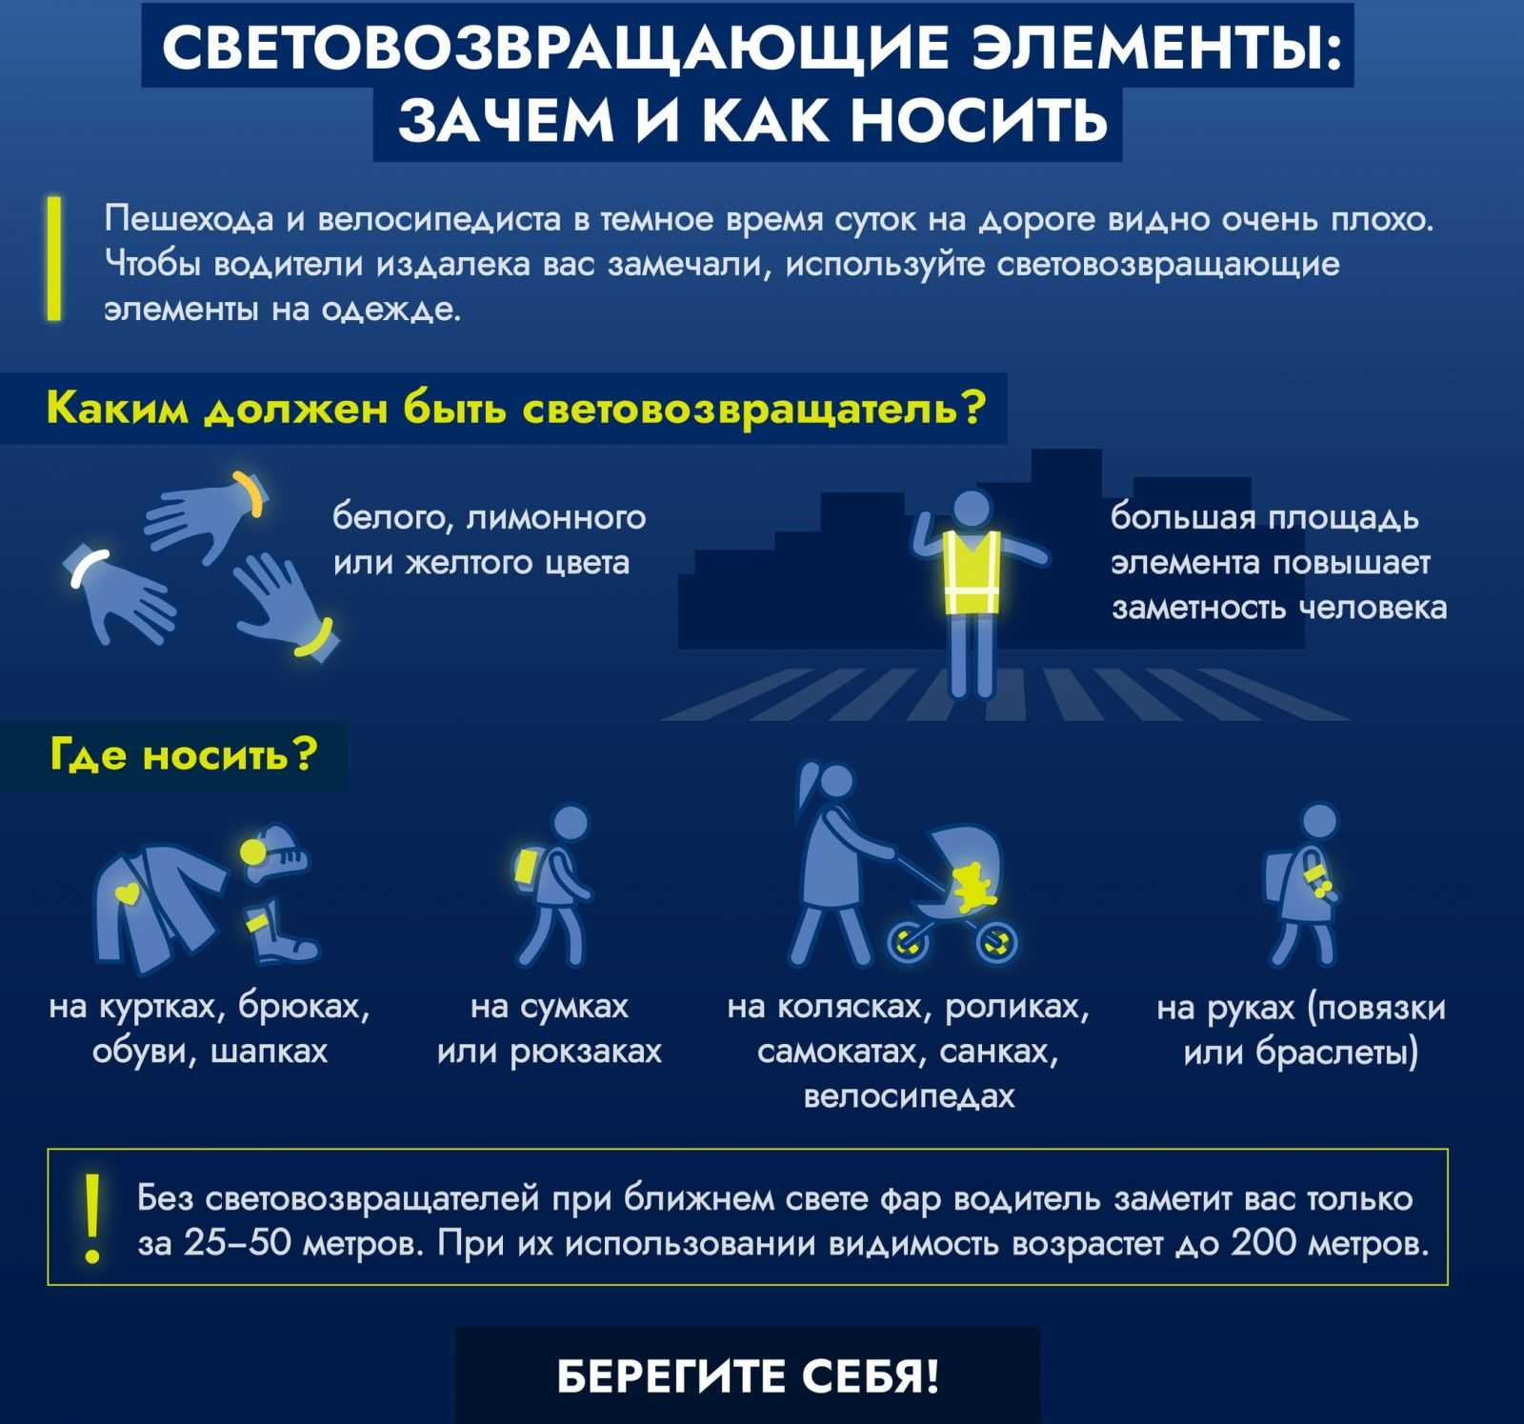 | Муниципальное бюджетное общеобразовательное учреждение  «Быстринская средняя общеобразовательная школа» с.Эссо  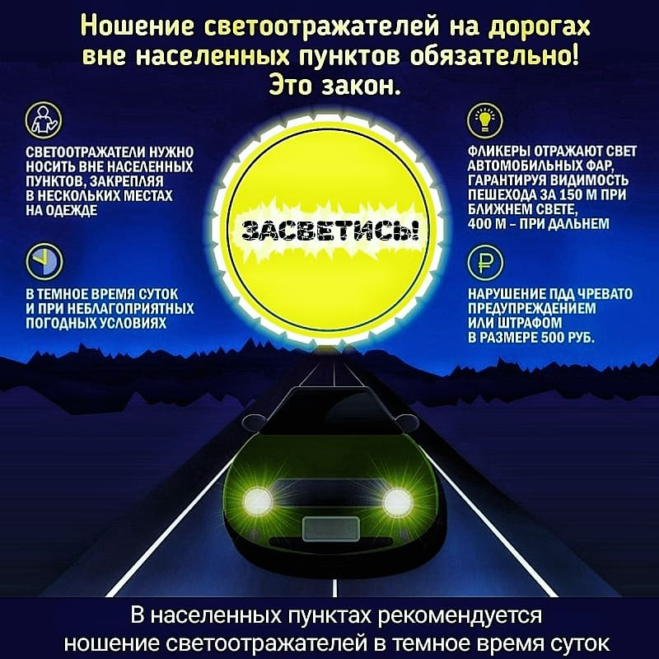
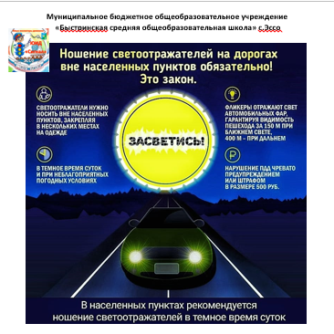 | Муниципальное бюджетное общеобразовательное учреждение  «Быстринская средняя общеобразовательная школа» с.Эссо | Муниципальное бюджетное общеобразовательное учреждение  «Быстринская средняя общеобразовательная школа» с.Эссо

